2020年度部门决算
公开说明

单位负责人（签章）：胡世祥

财务负责人（签章）：雷强 经办人（签章）：黄葵盛
单位名称(公章)：永修县民政局

报送日期：2020年10月20日

民政局部门2020年度部门决算

目 录

第一部分 民政局部门概况
一、部门主要职责
二、部门基本情况
第二部分 2020年度部门决算表
一、收入支出决算总表
二、收入决算表
三、支出决算表
四、财政拨款收入支出决算总表
五、一般公共预算财政拨款支出决算表
六、一般公共预算财政拨款基本支出决算表
七、一般公共预算财政拨款“三公”经费支出决算
表
- 政府性基金预算财政拨款收入支出决算表
- 国有资本经营预算财政拨款支出决算表
十、国有资产占用情况表
第三部分 2020年度部门决算情况说明
一、收入决算情况说明
二、支出决算情况说明
三、财政拨款支出决算情况说明
四、一般公共预算财政拨款基本支出决算情况说明
五、一般公共预算财政拨款“三公”经费支出决算
情况说明
六、机关运行经费支出情况说明
七、政府采购支出情况说明
八、国有资产占用情况说明
九、预算绩效情况说明
第四部分 名词解释

第一部分 民政局部门概况

一、部门主要职能
根据县委、县政府的三定方案文件（永办字〔2019〕26号）规定，县民政局是县政府工作部门，为正科级。县民政局应贯彻落实党中央关于民政工作的方针政策和决策部署,在履行职责过程中坚持和加强党对民政工作的集中统一领导。主要职责是：
（一）在全县经济社会发展总体规划的框架内，拟订全县民政事业发展规划和政策，草拟有关地方规范性文件，并组织实施和监督检查。
（二）负责组织实施社会团体、社会服务机构等社会组织监督管理办法，按照管理权限依法对社会组织进行执法监督；参与指导全县社会组织党建工作；会同有关方面拟订全县社会工作发展规划、政策和职业规范，推进全县社会工作人才队伍建设和相关志愿者队伍建设。
（三）牵头拟订全县社会救助规划、政策和标准，健全城乡社会救助体系，组织实施全县城乡居民最低生活保障、临时救助、精减退职老职工救助工作；牵头负责农村脱贫攻坚兜底保障和城镇贫困群众脱贫解困工作；健全完善居民家庭收入核对平台建设。
（四）牵头拟订全县城乡社区治理政策规划，统筹推进、督促指导城乡社区治理工作；组织实施全县城乡基层群众自治建设工作，推动城乡基层民主政治建设；提出加强和改进城乡基层政权建设的建议。
（五）拟订全县行政区划管理政策和行政区域界线、地名管理办法；负责乡（镇、场、企业集团）行政区域的设立、命名、变更和政府驻地迁移的申报工作；组织实施乡（镇、场、企业集团）级行政区域界线的勘定和管理工作，负责边界争议的调处事务；负责重要自然地理实体命名、更名的审核。
（六）拟订全县养老服务体系建设规划、政策、标准并组织实施，负责统筹推进、督促指导、监督管理养老服务工作，承担城乡特困人员救助供养、老年人福利和特殊困难老年人救助工作，指导特困人员供养机构建设。
（七）拟订全县婚姻管理、殡葬管理政策，负责推进婚俗和殡葬改革，指导婚姻、殡葬服务机构管理工作。指导全县流浪乞讨人员救助管理和救助机构建设管理工作。
（八）拟订全县儿童福利和未成年人保护政策，牵头推进农村留守儿童关爱保护和困境儿童保护工作，指导各地儿童福利机构、未成年人保护机构建设。指导残疾人权益保障有关工作。
（九）按职责负责民政系统行业安全生产监督管理工作。指导养老服务、特困供养、儿童福利、未成年人保护、救助管理、殡葬服务等民政服务机构的安全生产监督管理工作。
（十）拟订全县慈善事业发展政策，监督指导慈善活动；按职责负责福利彩票管理工作。
（十一）完成县委、县政府交办的其他工作。
二、部门基本情况
纳入本套部门决算汇编范围的单位共3个，包括：永修县民政局、社会福利院、殡葬公墓管理所。
本部门2020年年末实有人数81人，其中在职人员45人，离休人员0人，退休人员36人；年末其他人员81人；年末学生人数0人。

第二部分 2020年度部门决算表

(详见十张附表)

第三部分 2020年度部门决算情况说明

一、收入决算情况说明
本部门2020年度收入总计20746.76万元，其中年初结转和结余2207.84万元，较2019年减少945.24万元，下降42.81%；本年收入合计18538.92万元，较2019年增加4385.92万元，增长23.65%，主要原因是：本年度新增康养中心项目工程建设地方专项债4000万元，因此本年收入增幅较大。
本年收入的具体构成为：财政拨款收入18280.94万元，占0%；事业收入0万元，占0%；经营收入0万元，占0%；其他收入257.98万元，占0%。
二、支出决算情况说明
本部门2020年度支出总计20746.76万元，其中本年支出合计18740.3万元，较2019年减少597.7万元，下降3.19%，主要原因是：预算项目较上年有所变动；年末结转和结余2006.46万元，较2019年减少346.54万元，下降17.28%，主要原因是：支付进度加快，年末结余减少。
本年支出的具体构成为：基本支出2579.99万元，占13.77%；项目支出16160.31万元，占86.23%；经营支出0万元，占0%；其他支出（对附属单位补助支出、上缴上级支出）0万元，占0%。
三、财政拨款支出决算情况说明
本部门2020年度财政拨款本年支出年初预算数为11699.48万元，决算数为18482.32万元，完成年初预算的157.98%。其中：
（一）社会保障和就业支出预算数11215.23万元，决算数为13012.75万元，完成年初预算的116.03%，主要原因是：城乡低保、特困、孤儿、残疾人等民生项目救助补助标准提高、人数变动，预算调整，增加了开支。
（二）卫生健康支出年初预算数为467.99万元，决算数为535.59万元，完成年初预算的114.44%，主要原因是：高龄津贴补助标准提高、人数变动，预算调整，增加了开支。
（三）城乡社区支出年初预算数为0万元，决算数为160.36万元，完成年初预算的100%，主要原因是：因疫情影响，增加社区防疫工作者补贴。
（四）农林水支出年初预算数为164.05万元，决算数为164.05万元，完成年初预算的100%，主要原因是：完成当年扶贫项目预算。
（五）住房保障支出年初预算数为16.26万元，决算数为20.33万元，完成年初预算的125%，主要原因是：职工住房公积金标准提高，年初预算不足。
（五）其他支出年初预算数为0万元，决算数为4589.22万元，完成年初预算的100%，主要原因是：一是本年度新增康养中心项目工程建设地方专项债4000万元；二是由永修县慈善会接收的社会公益性捐赠款收支数据统计在部门决算中。
四、一般公共预算财政拨款基本支出决算情况说明
本部门2020年度一般公共预算财政拨款基本支出2327.89万元，其中：
（一）工资福利支出899.58万元，较2019年增加237.58万元，增长3.6%，主要原因是：本年本部门下属单位殡葬管理所资金来源由上年是其他收入（预算外资金）调整一般公共预算财政拨款，导致本部门本年增长较大。
（二）商品和服务支出671.75万元，较2019年增加518.05万元，增长337%，主要原因是：本年本部门下属单位殡葬管理所资金来源由上年是其他收入（预算外资金）调整一般公共预算财政拨款，其业务活动支出较多，导致本部门本年增长较大。
（三）对个人和家庭补助支出450.57万元，较2019年减少21.43万元，下降4.76%，主要原因是：抚恤费支出减少。
（四）资本性支出306万元，较2019年增加6万元，增长2%，主要原因是：殡仪馆购置殡葬火化设备。
五、一般公共预算财政拨款“三公”经费支出决算情况说明
本部门2020年度一般公共预算财政拨款“三公”经费支出年初预算数为63.09万元，决算数为60.62万元，完成预算的96.08%，决算数较2019年增加36.2万元，增长59.71%，其中：
（一）因公出国（境）支出年初预算数为0万元，决算数为0万元，完成预算的0%，决算数较2019年增加0万元，增长0%，主要原因是：无出国（境）支出预算。决算数较年初预算数增加（减少）的主要原因是：无出国（境）支出。全年安排因公出国（境）团组0个，累计0人次，主要为：无出国（境）支出。
（二）公务接待费支出年初预算数为28.69万元，决算数为28万元，完成预算的97.59%，决算数较2019年增加9万元，增长32.14%，主要原因是：本年本部门下属单位殡葬管理所资金来源由上年是其他收入（预算外资金）调整为一般公共预算财政拨款，导致本部门本年公务接待费支出增长较大。决算数较年初预算数增加（减少）的主要原因是：严格执行八项规定，控制公务接待支出。全年国内公务接待160批，累计接待2211人次，其中外事接待0批，累计接待0人次，主要为：公务接待上级部门、同级单位交流学习、召开工作会议、举报培训班等。
（三）公务用车购置及运行维护费支出32.62万元，其中公务用车购置年初预算数为0万元，决算数为0万元，完成预算的0%，决算数较2019年增加0万元，增长0%，主要原因是：本年无购置公务用车预算，全年购置公务用车0辆。决算数较年初预算数无变化的主要原因是：无购置公务用车预算；公务用车运行维护费支出年初预算数为34.4万元，决算数为32.62万元，完成预算的94.83%，决算数较2019年增加27.2万元，增长83.38%，主要原因是：本年本部门下属单位殡葬管理所资金来源由上年是其他收入（预算外资金）调整为一般公共预算财政拨款，导致本部门本年公务用车运行维护费支出增长较大，年末公务用车保有2辆。决算数较年初预算数减少的主要原因是：严格执行八项规定，落实过紧日子要求，压减公务接待支出。
六、机关运行经费支出情况说明
本部门2020年度机关运行经费支出977.75万元（与部门决算中行政单位和参照公务员法管理事业单位一般公共预算财政拨款基本支出中公用经费之和一致），较年初预算数（或者上年决算数）增加529.15万元，增长117.96%，主要原因是：本年本部门下属单位殡葬管理所资金来源由上年是其他收入（预算外资金）调整为一般公共预算财政拨款，其业务活动支出较多，导致本部门本年增长较大。
七、政府采购支出情况说明
本部门2020年度政府采购支出总额12.1万元，其中：政府采购货物支出12.1万元、政府采购工程支出0万元、政府采购服务支出0万元。授予中小企业合同金额0万元，占政府采购支出总额的0%，其中：授予小微企业合同金额0万元，占政府采购支出总额的0%。
八、国有资产占用情况说明
截止2020年12月31日，本部门（单位）国有资产占用情况见公开10表《国有资产占用情况表》。其中车辆中的其他用车主要行政单位公车改革保留的救灾公务车和事业单位公车改革保留的流浪乞讨人员救助车，福利院护理对象服务专用车、殡葬服务专用车分别在2020年4月、2020年6月因车辆老化严重，已进行报废处理。
九、预算绩效情况说明
（一）绩效管理工作开展情况。
根据预算绩效管理要求，我部门组织对2020年度一般公共预算项目支出所有二级项目8个全面开展绩效自评，共涉及资金8779.14万元，占一般公共预算项目支出总额的82.18%。
组织对“永修县2020年城乡困难群众救助”、“永修县2020年度建档立卡贫困重度失能残疾人补助”、“永修县2020年度农村特别困难贫困户补助”等8个县财政预算项目开展了部门评价，涉及一般公共预算支出2090.44万元，政府性基金预算支出0万元。其中，对“永修县2020年度建档立卡贫困重度失能残疾人补助”、“永修县2020年度农村特别困难贫困户补助”等项目委托了“南昌市中青所”这家第三方机构开展绩效评价。从评价情况来看，项目支出总体绩效管理较好，单位基本完成年初绩效目标。
组织对民政局部门开展整体支出绩效评价试点，涉及一般公共预算支出13732.73万元，政府性基金预算支出4749.58万元。其中，对民政局机关整体支出委托“南昌市中青所”这家第三方机构开展绩效评价。从评价情况来看，整体支出绩效水平较好，单位基本完成年初绩效目标。
（二）部门决算中项目绩效自评结果。（应当将2020年度部门决算项目绩效自评综述和《项目支出绩效自评表》进行公开。）
我部门今年在部门决算中反映农村特别困难贫困户补助项目绩效自评结果。
“农村特别困难贫困户补助”项目绩效自评综述：根据年初设定的绩效目标，农村特别困难贫困户补助项目绩效自评得分为98分。项目全年预算数为122.52万元，执行数为131.18万元，完成预算的107.07%。主要产出和效果：一是数量指标：全面落实县政府对困难群众基本生活救助政策要求，不断加大救助工作力度，进一步提高农村特别困难贫困户救助水平，符合救助条件的贫困人口（农村建档立卡贫困户中的低保常补对象和农村分散特困对象），做到应补尽补，2020年全年保障农村特别困难贫困户19782人次，共发放资金131.18万元；二是质量指标，救助标准与经济社会发展水平相适应。农村特别困难贫困户补助资金专项补助资金按照每人每月50元的标准进行救助，进一步提高了受益对象的基本生活水平，在一定程度甚至根本上解决了生存需要，广大群众对困难群众基本生活救助专项补助资金的满意度比较高，社会公众对农村特别困难贫困户补助政策知晓度达到85%以上，工作满意度为90%以上。发现的问题及原因：一是部分困难群众未能区分农村特别困难贫困户补助资金项目和农村低保（农村特困）资金补助项目，对此项补助资金不太了解；二是部分发放时间未及时，主要是该资金因需请示县政府审批，导致资金未及时到位。下一步改进措施：一是继续加强农村特别困难贫困户补助资金相关政策的宣传，让群众知晓此项资金补助对象是指建档立卡贫困户中的低保常补、特困分散对象；二是加强和财政沟通，加快资金的拨付。
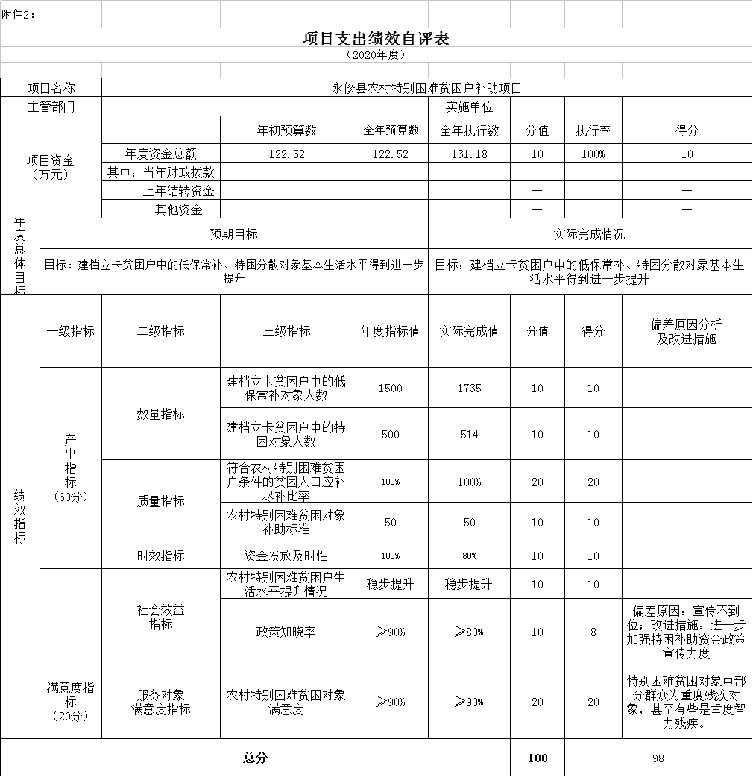
（三）部门评价项目绩效评价结果
本部门至少将1个部门评价报告向社会公开，报告框架参考《项目支出绩效评价办法》（财预〔2020〕10号）中《项目支出绩效评价报告（参考提纲）》。
第四部分 名词解释

名词解释应以财务会计制度、政府收支分类科目以及部门预算管理等规定为基本说明，可在此基础上结合部门实际情况适当细化。“三公”经费支出和机关运行经费支出口径必需予以说明。
（一）民政局“三公”经费支出：因公出国（境）费用”、“公务接待费”、“公务用车购置及运行维护费”。
（二）民政局机关运行经费：是指为保障单位运行用于购买货物和服务的各项资金，主要是商品和服务支出，包括办公费、印刷费、办公用房水电费、邮电费、差旅费、培训费、会议费、工会经费、维修费、劳务费、办公设备购置费、公务用车运行维护费以及其他费用。
（三）收入科目
财政拨款：指县级财政当年拨付的资金。
上年结转和结余：指2019年末全部结转和结余的资金数，包括当年结转结余资金和历年滚存结转结余资金。

